https://kassopttorg.ru/questions/13328/

Штрих: Как перейти на Агентскую схему работы на кассе, ФФД 1.05
Создан 28.07.2022 , последнее изменение 21.08.2022

Руководство по перерегистрации кассы Штрих для пробития чеков с Агентскими реквизитами на ФФД 1.05
Данное руководство подходит для перерегистрации кассы под агентские реквизиты на ФФД 1.05 !
Закройте смену на вашей кассе и дождитесь отправки всех чеков в ОФД;
- откройте программу Мастер Фискализации (автоматически устанавливается с программой Тест Драйвера ККТ) и нажмите кнопку Далее;
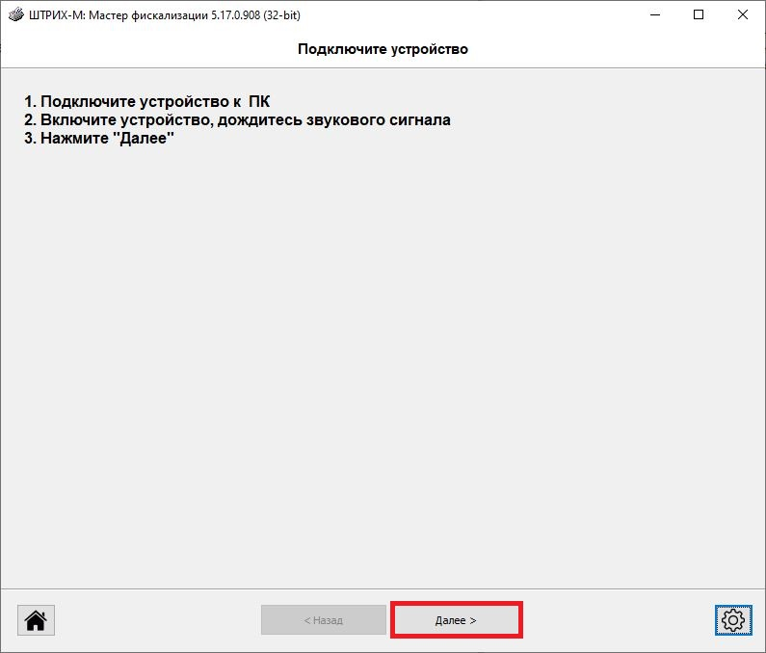
- выберите тип подключения к ККТ:
  - COM-порт, если касса подключена через USB или COM;
  - TCP, если касса подключена через Ethernet, WiFi, RNDIS;
  - нажмите кнопку Далее;
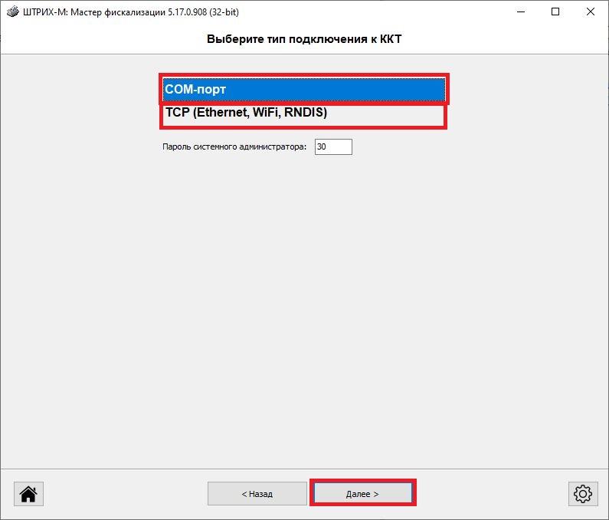
- подождите пока компьютер найдёт ваше устройство, нажмите на него и нажмите кнопку Далее;
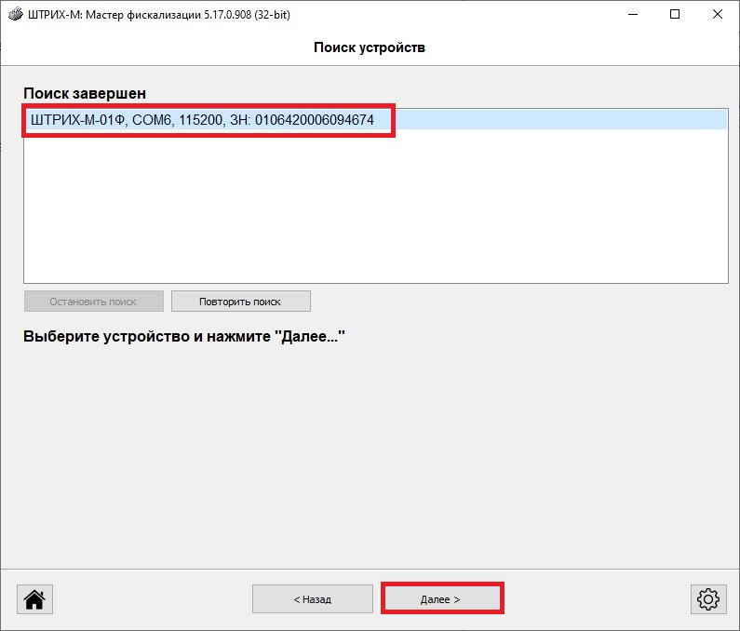
- выберите пункт Перерегистрация ККТ без замены ФН и нажмите кнопку Далее;
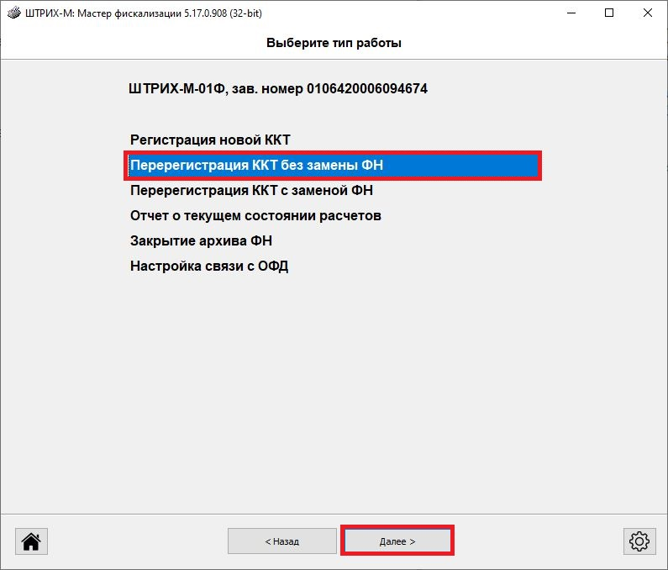
- удостоверьтесь в том, что дата и время синхронизированы и нажмите кнопку Далее;
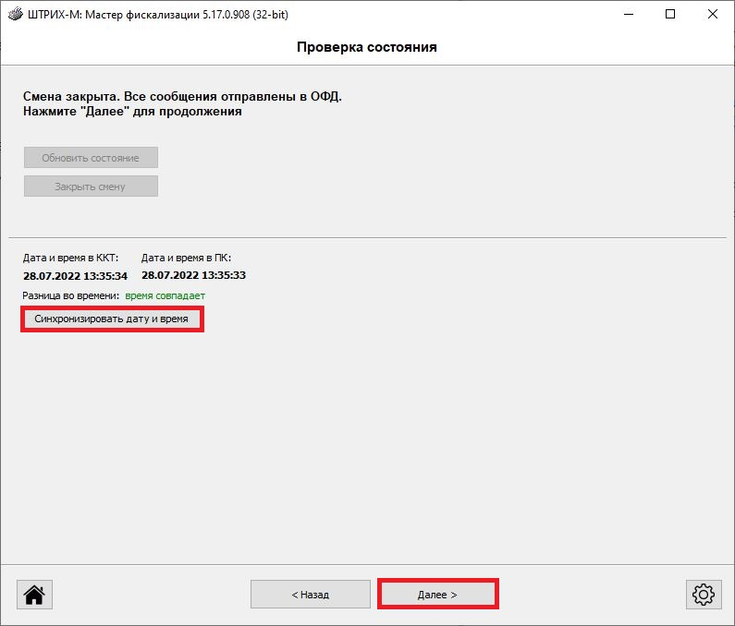

- выберите Юр.лицо или ИП, в зависимости от вашей организации и нажмите кнопку Далее;
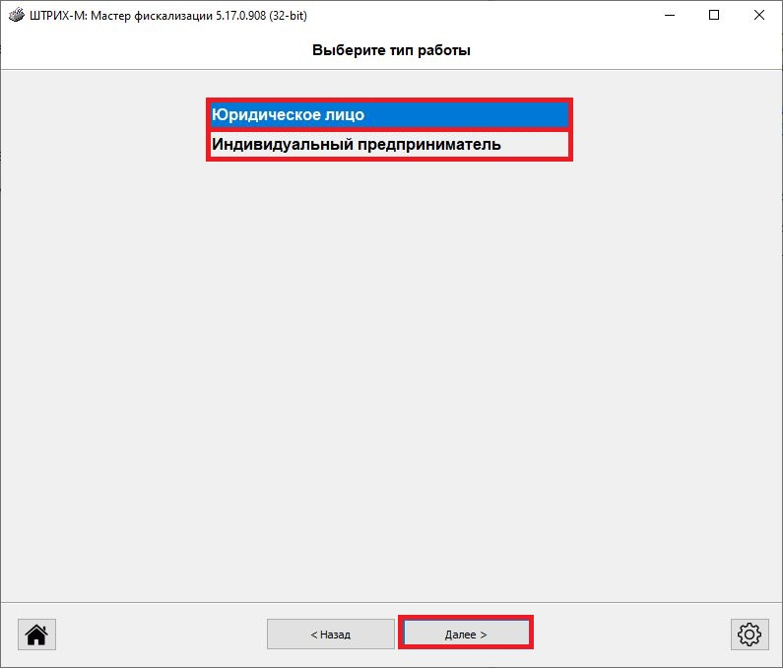
- выберите версию ФФД 1.05 в выпадающем списке и нажмите кнопку Далее;
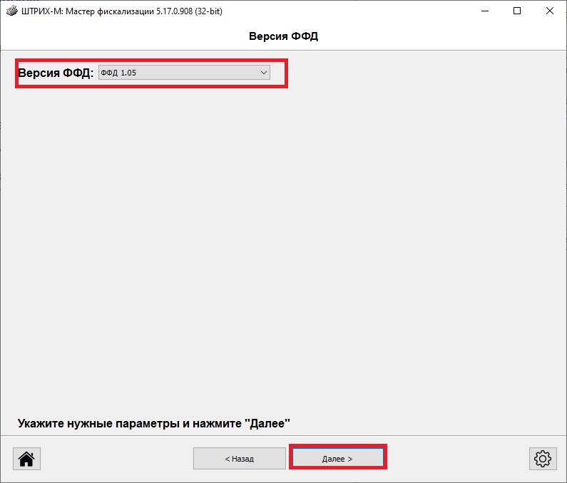
- не меняйте никаких параметров ОФД, нажмите кнопку Далее;
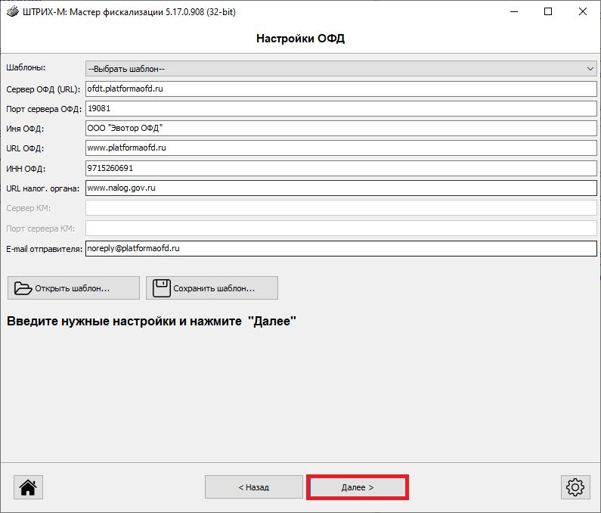
- не меняйте никаких данных организации, нажмите кнопку Далее;
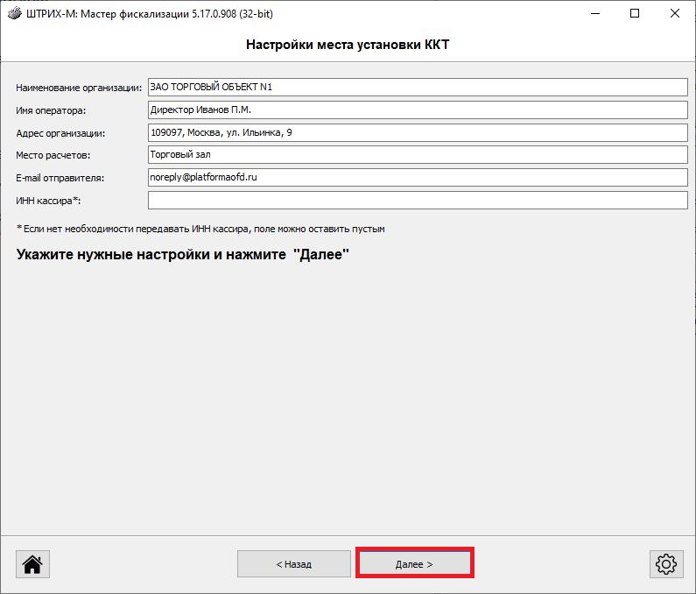
- в окне заполнения ИНН и РНМ вам и вовсе не разрешают ничего менять, так что снова нажмите кнопку Далее;
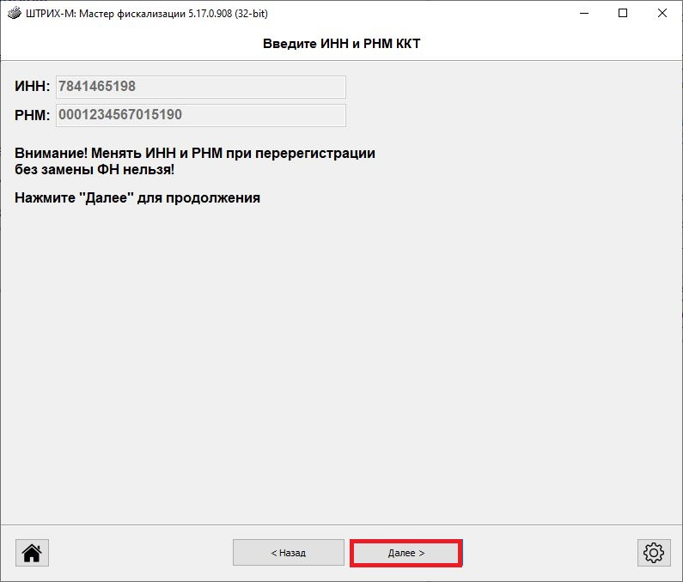
- установите галочку напротив нужного Агента и выберите причину перерегистрации "Изменение реквизитов", после чего нажмите кнопку Далее;
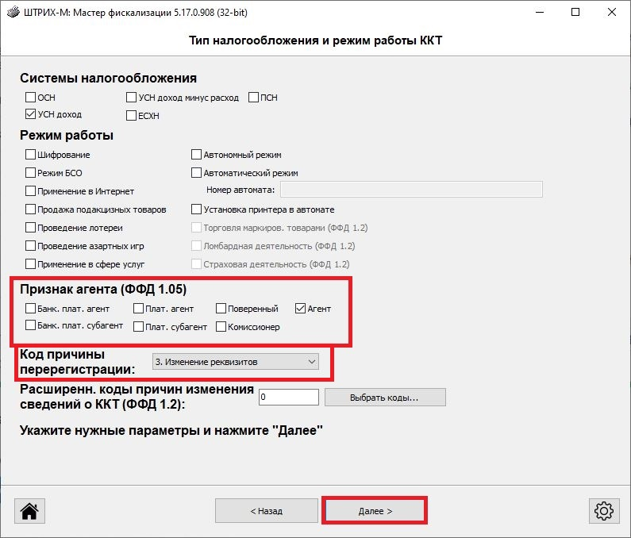
- внимательно проверьте данные, которые вы поменяли в кассе и нажмите кнопку Далее;
- ожидайте отчёт о перерегистрации;
Дальше будет ответ на вопрос, нужно ли перерегистрировать кассу в налоговой после манипуляций с кассой?
Если вы выбрали пункт:
- Банк. плат. агент - делается перерегистрация в личном кабинете ФНС;
- Банк. плат. субагент - делается перерегистрация в личном кабинете ФНС;
- Плат. агент - делается перерегистрация в личном кабинете ФНС;
- Плат. субагент - делается перерегистрация в личном кабинете ФНС;
- Агент и комиссионер - НЕ делается перерегистрация в личном кабинете ФНС;

